实验编号： 4 Android移动应用开发 实验报告 2026年 10月23日
计算机科学学院 2024级 5班 实验名称： 翻牌游戏应用
姓名：张雨鑫 学号：2024110548 指导老师：_李贵洋_ 实验成绩:_____

实验四 翻牌游戏应用
GitHub网址：https://github.com/zhangyuxin666/Andriod-fourth

- 实验目的及要求
1、实验目的
(1) 掌握Android多种布局和控件的使用；
(2) 掌握MVC设计模式；
2、实验要求
(1) 认真填写实验报告，要求附加部分运行界面和主要代码；
(2) 对设计好的程序，检查输出是否符合预期，如有错请分析错误原因并解决；

- 实验内容
完成包含3个Activity的程序（1个主Activity，2个二级Activity），要求如下：
（1）主Acitivity显示当前玩家的基本信息（姓名、性别、电话、当前最高分等）；
（2）信息修改Actvity实现修改个人信息的功能（修改后的信息无需保存到文件中）；
（3）翻牌游戏Activiy实现可交互的翻牌游戏（翻牌游戏的功能要求和实现可参考共享视频），具体要求包括：
（a）游戏界面（View)，需要由多张牌组成，界面规整美观；
（b）游戏模型（Model），参照附件里面的代码实现；
（c）游戏控制器（Controller），接受用户交互、处理模型并同步界面，可以重新开始一局游戏。
（4）采用Android studio的单元测试和UI测试方法对实现的APP进行测试。

补充：Android studio最新版会导致按钮设置背景后没有变化，这是由于themes.xml文件里面的主题发生了改变，出现这种情况，需要将themes.xml文件里面如下这一行
<style name="Theme.MyApplication" parent="Theme.Material3.DayNight.NoActionBar">
修改为如下：
<style name="Theme.MyApplication" parent="Theme.MaterialComponents.DayNight.DarkActionBar.Bridge">

说明：禁止在布局文件和代码中直接出现字符串，请使用字符串资源间接应用。

提交要求：
(1) APP应用标题为自己的“姓名+学号”；
(2) 将项目提交到gitee上自己的项目里面；
(3) 用附件形式提交实验报告；

- 实验核心代码截图和说明，以及作品最终运行过程的截图（照片）和说明（该部分如不够填写，请另加附页）
本项目采用 MVC 结构，包名为 cn.edu.sicnu.stu.zhangyuxin.fourth。MainActivity 为主界面，ProfileActivity 修改玩家信息，GameActivity 控制翻牌游戏；界面文字通过 strings.xml 引用。
1. 模型计分代码：沿用附件 Card、Deck、CardMatchingGame。相同点数匹配值为4，相同花色为1，乘以奖励系数4；不匹配扣2分，每次翻开扣1分，匹配后锁定两张牌。
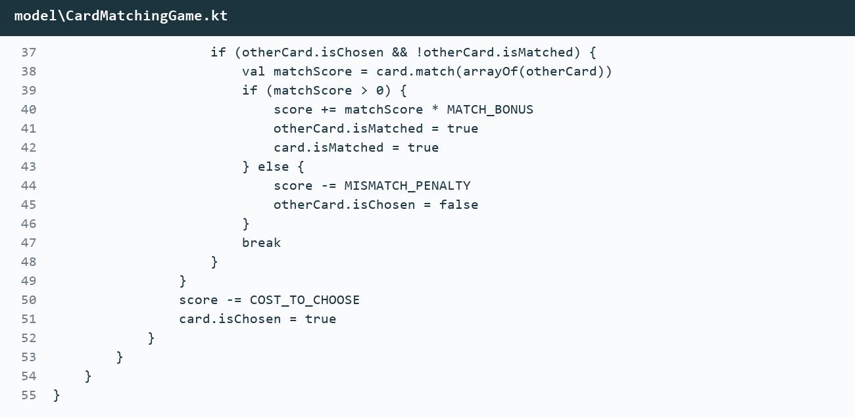
2. 控制器代码：点击卡牌后调用 chooseCardAtIndex，更新分数、匹配数、提示文字和卡面。重置时新建16张牌的模型；退出后主界面显示当前会话最高分。
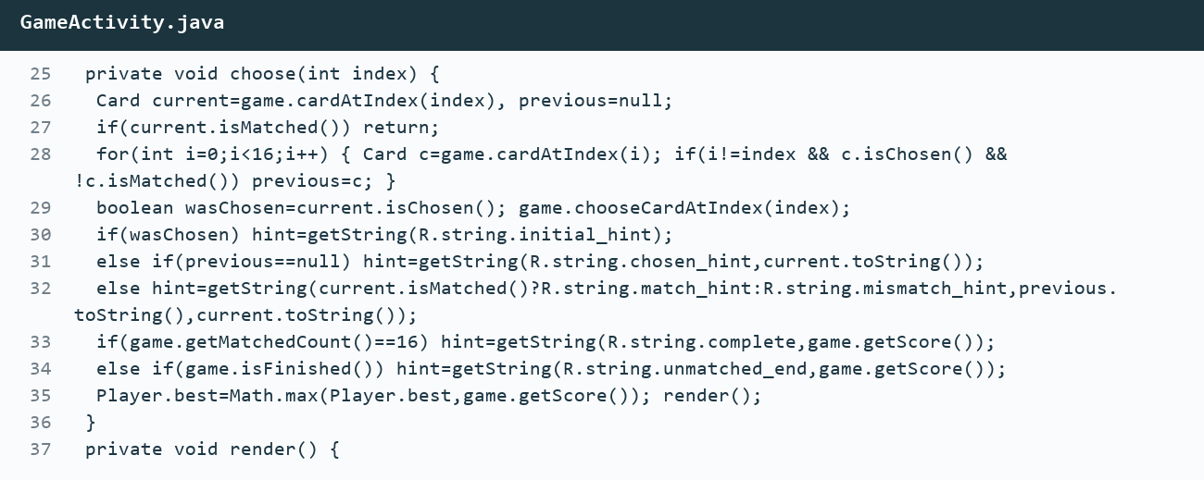

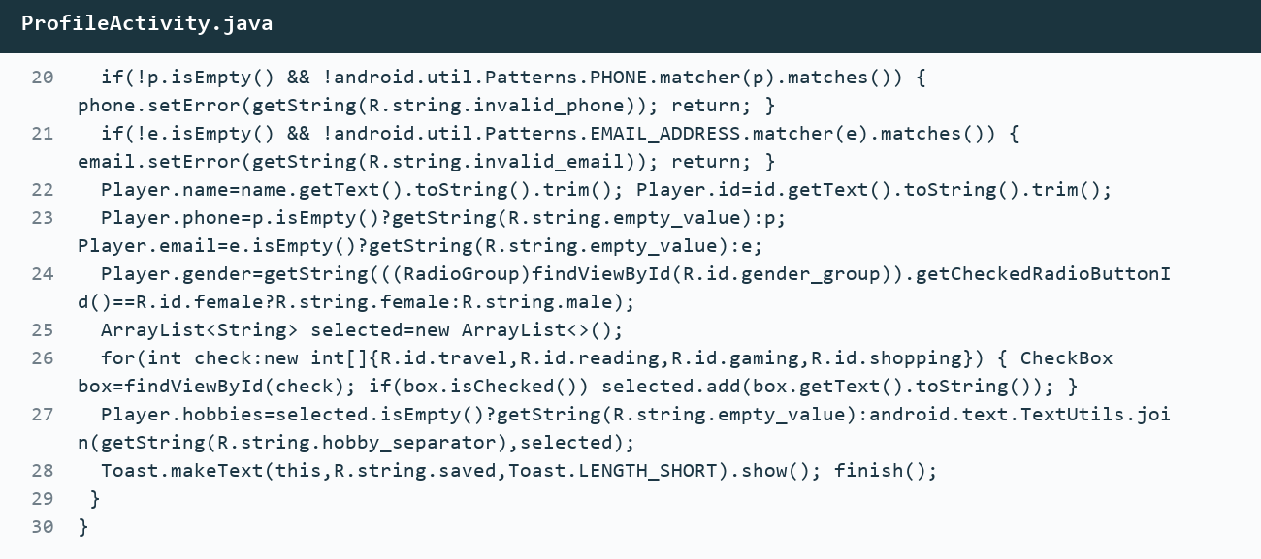
3. 信息修改代码：保存前校验姓名、学号和可选的电话、邮箱；使用进程内 Player 对象传递个人信息，主界面在 onResume 中重新显示。取消直接关闭修改页面，不写入新值。
4. 实际运行过程：以下截图直接采集自 Android 模拟器。电话号码 13800138000、邮箱 zhangyuxin@example.com 为功能验证使用的示例数据。

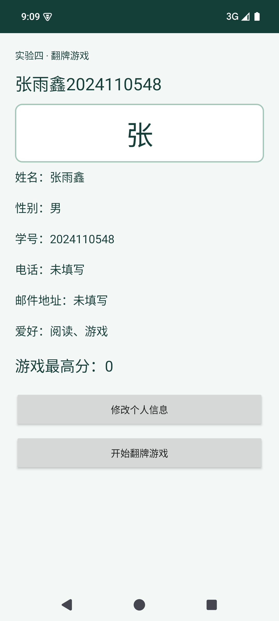 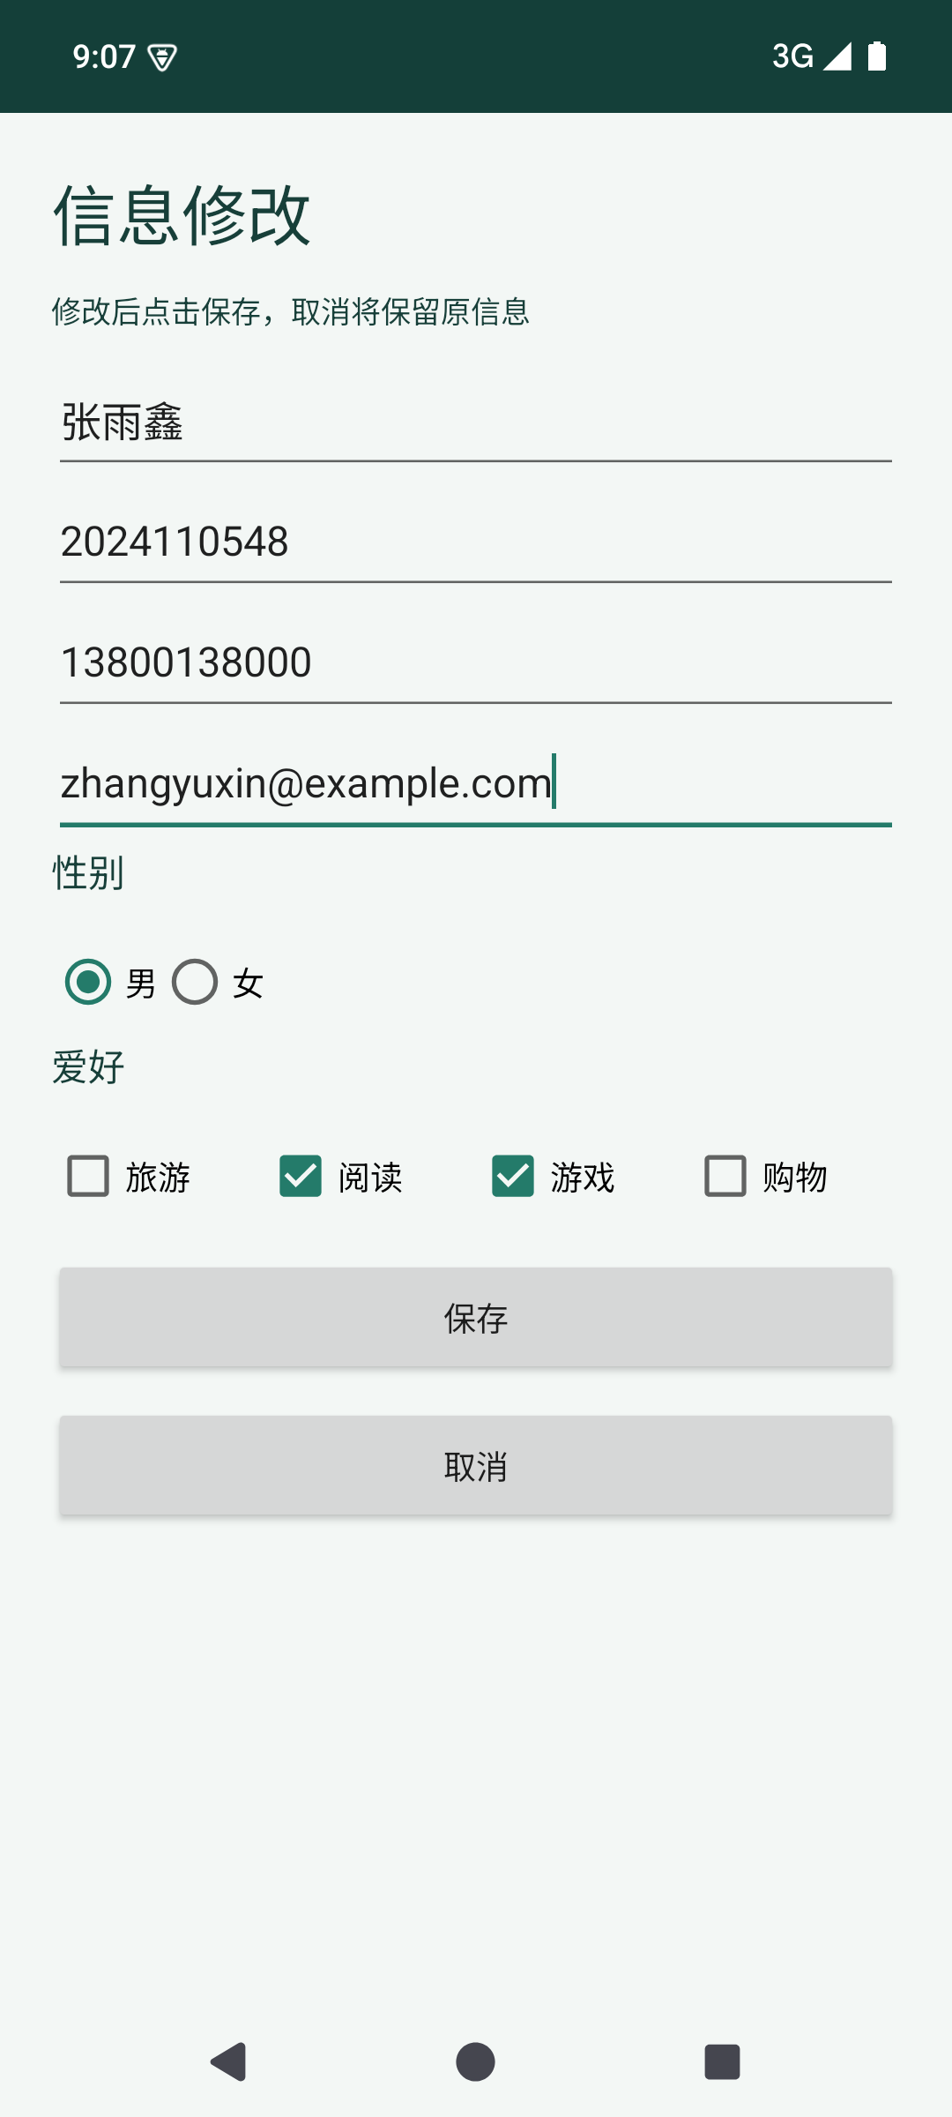
图1—2：玩家主页与资料修改页，可编辑信息并保存或取消。

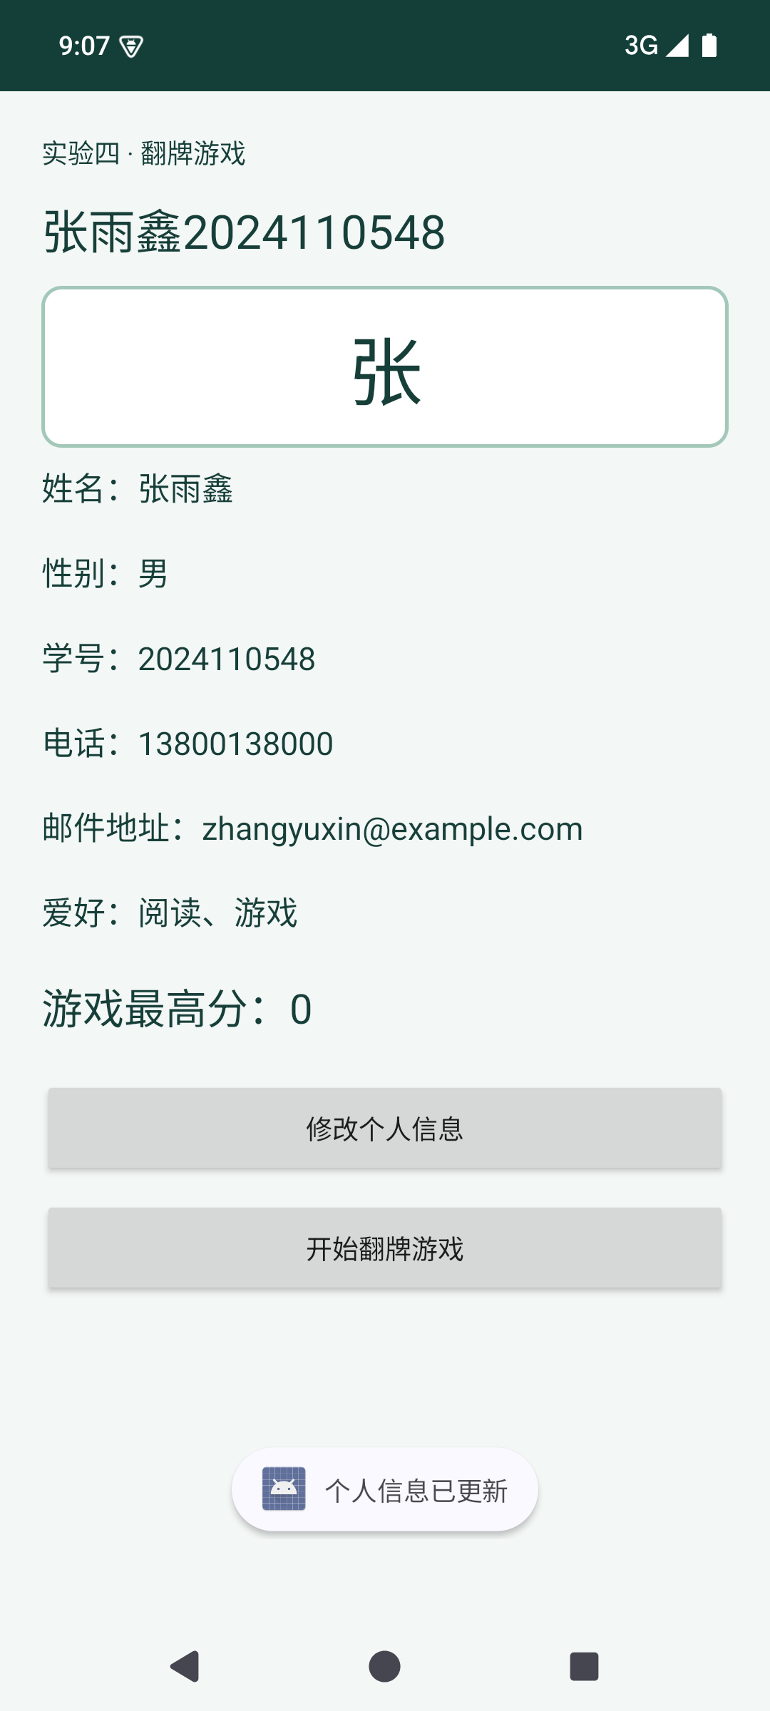 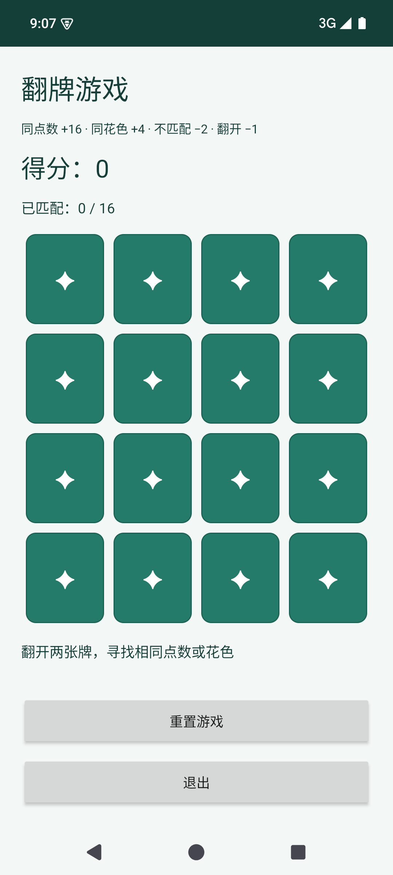
图3—4：保存后，返回主界面显示修改内容；进入游戏可见4×4牌阵，初始分数为0、匹配数为0/16。

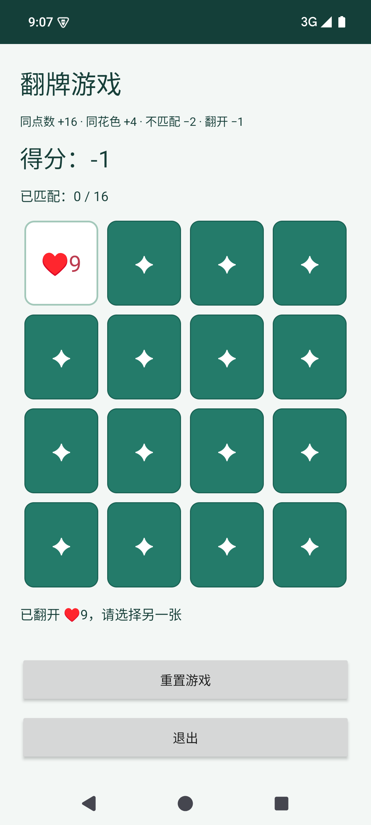 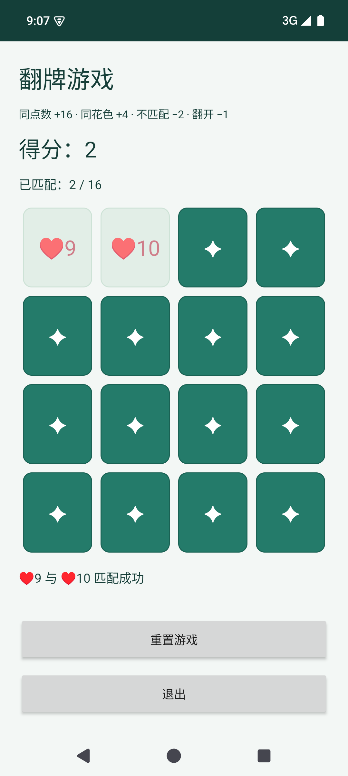
图5—6：翻开一张牌扣1分，选择第二张后由模型比较点数和花色，并立即更新分数与提示。

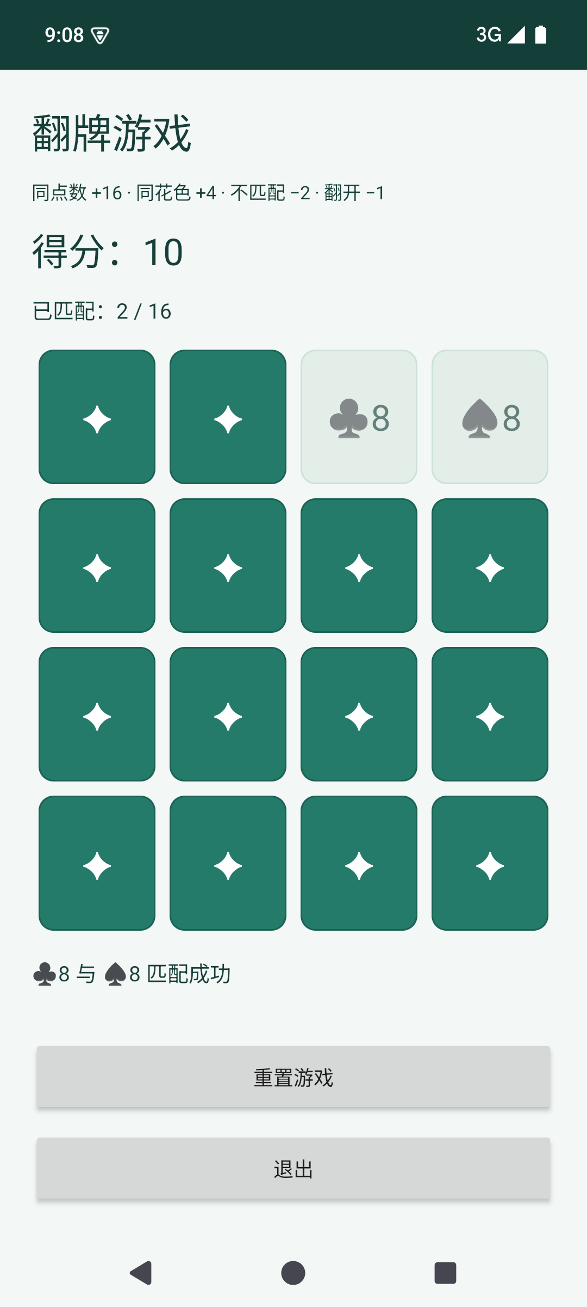 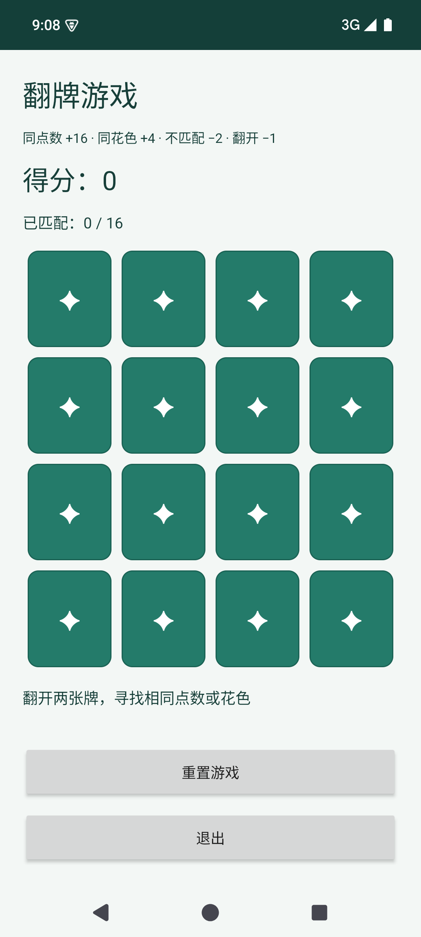
图7—8：同点数牌匹配后保持正面并禁用；点击“重置游戏”重新随机发牌，得分和匹配数恢复为0。
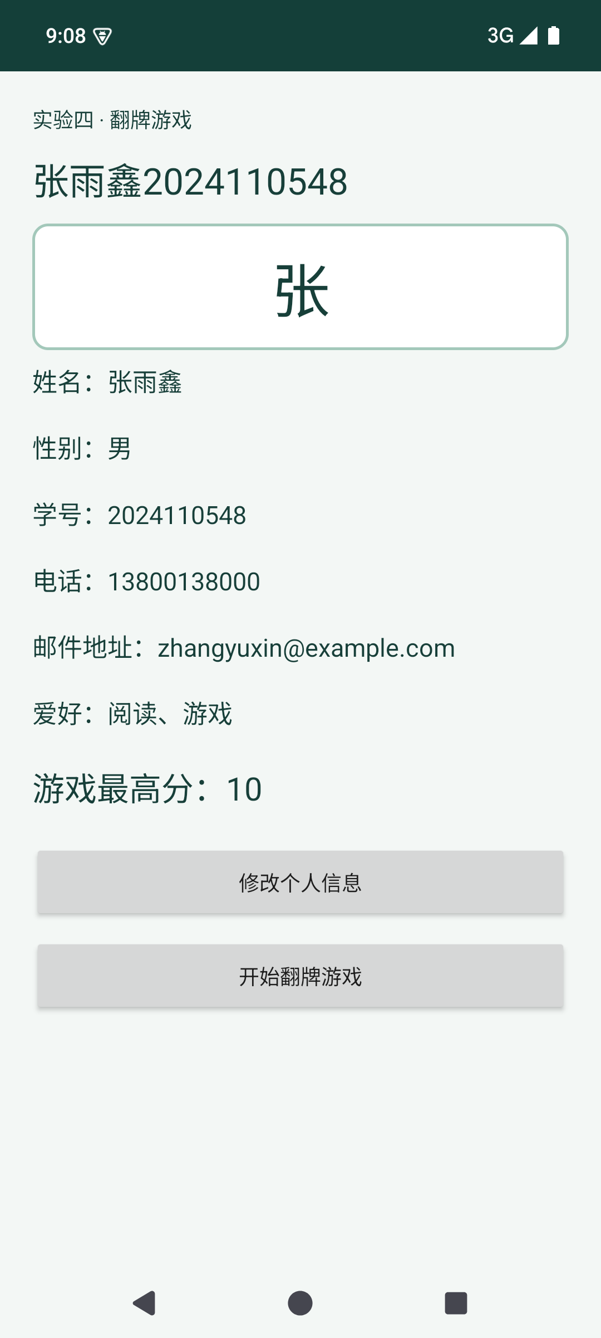
图9：退出游戏后，玩家中心回显本次会话中的最高分。
- 实验结果的分析与评价（该部分如不够填写，请另加附页）
1. 完成情况：实现3个 Activity，主界面显示玩家信息；修改页支持保存、取消及输入校验；游戏页实现16张随机牌、交互翻牌、计分、匹配锁定、重置与退出。应用名称为“张雨鑫2024110548”。
2. 设计分析：Model 仅处理牌、牌堆和游戏规则；XML 布局及控件负责显示；Activity 接收点击并调用模型后刷新界面，降低了游戏规则与 Android 界面的耦合。
3. 计分验证：两张同点数牌累计得分为 −1＋16−1＝14；两张同花色牌为 −1＋4−1＝2；不匹配为 −1−2−1＝−4。已匹配牌再次点击不会改变分数，取消已翻开的牌不重复扣分。
4. 单元测试：使用 JUnit4 编写9项模型测试，覆盖点数/花色/不匹配、52张牌唯一性及抽空、匹配锁定、翻回、重新开始、非法牌数及序列化恢复；9项全部通过，无失败、无错误。
5. UI 测试：使用 AndroidJUnitRunner 在 API35 模拟器运行4项测试，验证必填校验、信息保存与主页回显、取消不保存、匹配锁定、最高分、重置、退出和不匹配翻回；结果为 OK (4 tests)。
6. 运行结果：实际操作截图展示了填写资料、进入游戏、翻牌、匹配、重置以及最高分回显全过程，与预期一致。截图使用随机发牌，模型测试与UI计分测试使用固定牌面以确保结果可重复。
7. 状态处理：Activity 重建时通过 onSaveInstanceState 序列化游戏模型并保存提示，保留牌面与得分。个人信息及最高分保存在当前进程内，关闭进程后恢复默认值，符合本实验无需文件持久化的要求。
8. 调试记录：修复 local.properties 中 Windows 盘符转义问题后，Debug APK 构建和 lintDebug 均通过，静态检查为0错误。Gradle 设备测试入口下载 UTP 组件时出现 TLS 连接错误，改用 ADB 安装测试 APK 并执行同一 AndroidJUnitRunner，4项测试全部通过。
9. 结论与改进：本实验实现了布局和控件组合、Activity 跳转及 MVC 分工，附件模型的计分逻辑得到自动化验证。后续可增加持久化排行榜、难度选择和无可匹配牌时的自动重新发牌。

注：实验成绩等级分为（90－100分）优，（80－89分）良，(70-79分)中，（60－69分）及格，（59分）不及格。

